**28 апреля 2016 г.**

Учащиеся **6б** класса, кл. рук. **Павлов Ф.Э.,** и **7б** класса, кл. рук. **Смирнова А.В**., посетили **Рыбинский музей-заповедник** и познакомились с виртуальной экспозицией   
**«Сверкая золотом кинжала».**

**Фоторепортаж**

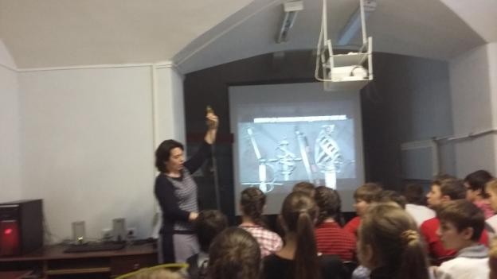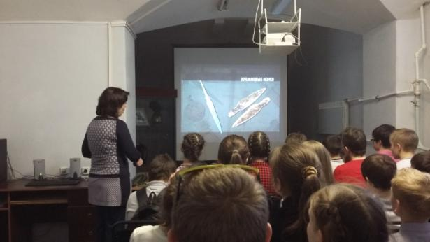

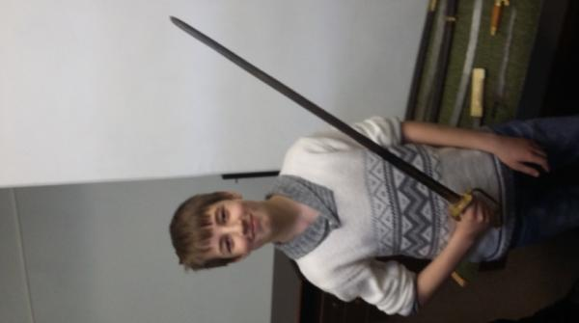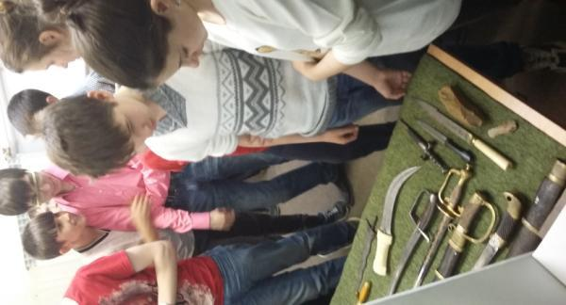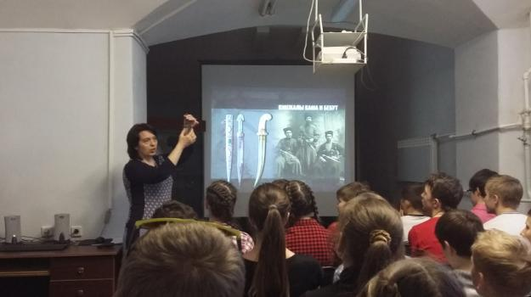G:\Неделя истории\фото из музея\Изображение 095.jpgG:\Неделя истории\фото из музея\Изображение 094.jpg

